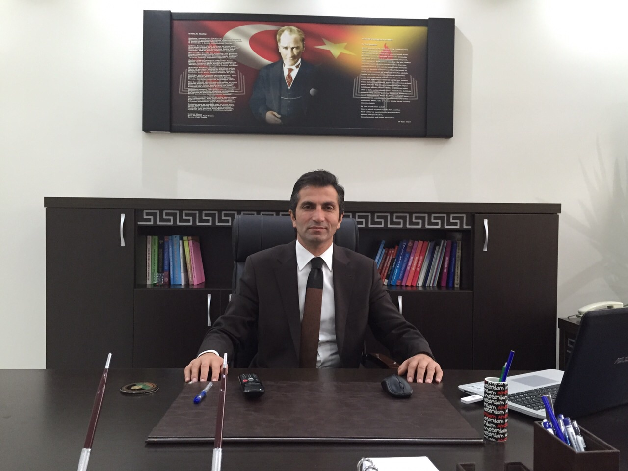

ÖNSÖZ
Temel yönetim süreçlerinden olan “planlama”, eğitimdeki en genel anlamıyla rasyonel ve düzenli çözümleme tekniği; eğitimi, öğrencilerin ve toplumun gereksinimlerini karşılamada ve amaçlarını gerçekleştirmede daha etkili ve verimli kılmaktır.
Kurumların stratejik plan hazırlamalarını yasalaştıran; onların geleceğe ilişkin misyon ve vizyonlarını oluşturmalarını, stratejik amaçlar ve ölçülebilir hedefler saptamalarını, performansları önceden belirtilmiş olan göstergeler doğrultusunda ölçmelerini ve bu sürecin izleme ve değerlendirme yapmalarını amaçlayan 5018 Sayılı Kamu Mali Yönetim ve Kontrol Kanunu yürürlüktedir.
Ayrıca Milli Eğitim Bakanlığının yayınlamış olduğu 2010/14 nolu genelgede belli bir takvim çerçevesinde tüm okulların ya da kurumların stratejik planlarının mutlaka oluşturulması gerektiğini vurgulamıştır.
Tüm okul ve kurumlarımız 2011-2014 yıllarını kapsayan ilk stratejik planlarını hazırlamışlar ve başarıyla uygulamışlardır. Dolayısı ile kurumlarımızın hazırlayacağı yeni stratejik planlarda, yapılacak tüm çalışmalarda yol haritası olacak ve bu planlar çalışmalara akademik boyut kazandıracaktır.
Bir örgütün bütün yönetim kademelerinde, fonksiyonel bölümlerinde, faaliyet gösterdiği bütün iş alanlarında; yönetim becerilerinin, örgütsel sorumlulukların, değerlerin, stratejik ve uygulamaya dönük karar mekanizmalarını birbirine bağlayan idari sistemlerin hep birlikte geliştirilmesi ancak stratejik yönetimle mümkündür.
Stratejik yönetimde, stratejik bakış ve davranış bütün organizasyona nüfuz eder. Stratejik yönetimde geleceği karşılamak yerine onu öngörülen şekilde biçimlendirmek, kendi geleceğine sahip olmak bütün organizasyonun hedefidir.
Değişen toplumun ve dolayısıyla eğitimin ihtiyaçlarını karşılamak, geçmişi değerlendirerek geleceği stratejik düzeyde planlamak amacıyla hazırlanan 2015–2019 Stratejik Planınızın okulunuza ve paydaşlarınıza hayırlı olmasını dilerim.

BEKİR ASLAN
Erbaa İlçe Milli Eğitim Müdürü

